Муниципальное бюджетное дошкольное образовательное учреждение МБДОУ-детский сад №2. С. Раевский.
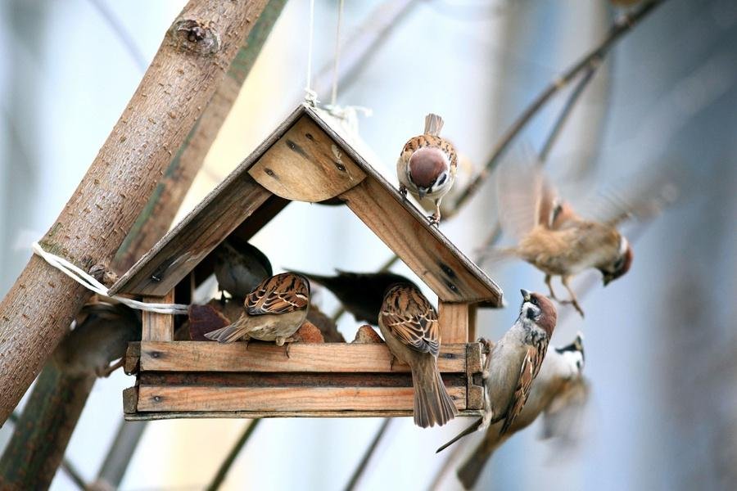
Проект в средней группе «Берегите птиц зимой!»
Составила: Мустафина Р.М.

Цель проекта:
Изучение образа жизни и поведения птиц зимой. Привлечение учащихся к практической природоохранной деятельности, закрепление понятия "зимующие птицы", оказание помощи птицам в зимний период для сохранения количества особей, развитие интереса к живой природе, воспитание экологической культуры, бережного отношения ко всему живому.
Задачи проекта:
-расширить представления детей о зимующих птицах, и их образе жизни, о связи с окружающей средой, роли человека в жизни птиц.
-провести наблюдения за поведением и питанием зимующих птиц;
-организовать регулярную подкормку птиц.
-практическое выполнение кормушек;
- сделать анализ и обобщить результат.
Актуальность
Зимой и ранней весной подкормка птиц — самый эффективный способ помочь пернатым. Птицы довольно успешно могут противостоять холодам, но только в том случае, если вокруг много подходящего корма. Большое число птиц в зимние месяцы гибнет именно от бескормицы. Кормушка может спасти жизнь многим десяткам птиц.
Задача взрослых - воспитывать интерес у детей к нашим соседям по планете - птицам, развивать желание узнавать новые факты их жизни, заботиться о них, радоваться от сознания того, что делясь крохами, можно спасти птиц зимой от гибели.
В совместной работе с родителями мы должны создать условия для общения ребенка с миром природы и для посильной помощи нашим пернатым друзьям.
Практическая значимость проекта
Данный проект является важным звеном экологического воспитания детей, через его реализацию формируются нравственные нормы поведения, направленные на то, чтобы приблизить детей к пониманию красоты окружающего мира, необходимости его защиты, пробудить в них стремление быть добрыми и внимательными, научить любить природу.
Дети и взрослые получают огромное эстетическое удовольствие и моральное удовлетворение, когда, сделав своими руками кормушку и наполнив её кормом, наблюдают за поведением даже обычных домовых воробьев или больших синиц, слетающихся на угощение. Таким образом, привлечение детей к практической природоохранительной деятельности помогает воспитывать экологическую культуру, бережное отношение к природе.
Кроме того, привлечение птиц на кормушки создает дополнительные возможности для увеличения видового состава птиц данной местности и их изучения. Даже только время от времени наполняемая кормушка способна увеличить разнообразие птиц в станице и её окрестностях. Особенно интересно проследить, как растет число видов-посетителей в течение ряда лет, и какие факторы влияют на его увеличение. В дальнейшем мы планируем провести исследование, которое поможет ответить на вопросы, вызвавшие у нас интерес.
После завершения проекта дети смогут:
-закрепят умение классифицировать зимующих и перелётных птиц;
-научатся различать птиц по внешнему виду;
-смогут узнавать и называть зимующих птиц; будут знать, как правильно наблюдать за птицами у кормушки;
-у детей будет сформировано умение получать сведения об объекте наблюдения и умение применять знания в процессе практических действий.
Ожидаемый результат:
-дети, имеющий представление о зимующих птицах; умеющий совместно с родителями изготовить кормушку; знающий каким кормом и как подкармливать птиц; зимой регулярно подкармливающий птиц; умеющий наблюдать, анализировать собственную деятельность и делать выводы.
Участники проекта: дети средней группы «Чиполлино» , родители воспитанников, воспитатель.
Этапы реализации проекта:
- Подготовительный этап.
Срок проведения - январь.
- Основной (практический) этап.
Срок проведения – февраль .
- Заключительный этап.
Срок проведения - март
План реализации проекта
-Наблюдение за зимующими птицами; рассматривание иллюстрации с изображением жизни птиц в зимнее время.
-Разучивание стихотворений, песен, пословиц о птицах.
-Чтение сказок и рассказов о жизни птиц.
-Составление связанного рассказа по сюжетным картинам "Как помочь птицам зимой", а также проба самим написать мини-рассказы о птицах.
-Проведение выставки кормушек, сделанных своими руками.
-Просмотр документальных видеофильмов о зимующих и перелетных птицах нашего края.
Вопросы, направляющие проект
Основополагающий вопрос
-Как тебе живется, птица?
Проблемные вопросы
-Остаются ли птицы зимовать?
-Будут ли птицы пользоваться помощью человека?
Развивающие вопросы
-Чем птицы питаются, если нет кормушек?
-Из чего можно сделать кормушку?
-Как правильно наблюдать за птицами у кормушки?
-Зависит ли внешний вид птицы (клюв, лапы) от способа питания?
-Почему снегирь и синица зимой прилетают ближе к жилью человека?
-Какие птицы зимуют в нашей местности?
Методы и приёмы:
1. наблюдения;
2. сбор информации;
3. работа с литературой;
4. экскурсии;
5. обработка собранной информации;
6. творческая работа.
Этапы работы:
1. Теоретический
Задачи:
-расширить представления о жизни зимующих птиц в условиях сельской местности, о приспособленности, особенностях их поведения и питания
-обсуждение цели и задач с детьми и родителями
-создание необходимых условий для реализации проекта.
На дворе стоит зимняя стужа. Все дорожки покрылись снежным ковром. Водоёмы покрыты льдом. Ночью бывают сильные морозы. Тяжело в такую пору птицам. Многие птички погибают.
Вывод: зимующим птицам нужно помогать.
2. Практический.
Проведение природоохранной акции:
- экскурсии по экологической тропе;
- изготовление совместно с родителями кормушек;
- выставка кормушек;
- размещение кормушек;
- уход за кормушками;
- заготовка корма для птиц;
- подкормка и наблюдение за птицами
- тематические выставки (фотовыставка, выставка книг);
- выставка детских работ (рисунки; аппликации; рисунки-раскраски с математическими примерами; фигурки птиц, сделанных из пластилина, поделки );
Развитие речи:
- составление описательного рассказа по сюжетным картинам "Как помочь птицам зимой", а также проба самим написать мини-рассказы о птицах;
Ознакомление с художественной литературой:
- В.Бианки «Сова», И.Тургенев «Воробей», В. Бианки «Чей нос лучше?», «Лесные домишки», А. Барков «Голоса леса», И. Поленов «Синичкины кладовки», Г.Серебрицкий «Берегите птиц», загадки и стихи.
Дидактические игры:
- «Меню для птиц», «Каких птиц зимой у кормушки не увидишь?», «Четвертый лишний».
Подвижные игры:
- «Совушка», «Собачка и воробьи», и т.д..
3.Зключительный этап.
- Обработка результатов по реализации проекта;
- Презентация проекта;
- Изготовления кормушек
- Анализ полученных результатов, сравнение того, что получилось с тем, что было задумано;
- Оценка воспитанниками, педагогом и родителями своего участия в проекте;
- Оценить пользы проведенного творческого дела (наблюдение за птицами, прилетающими к кормушкам).
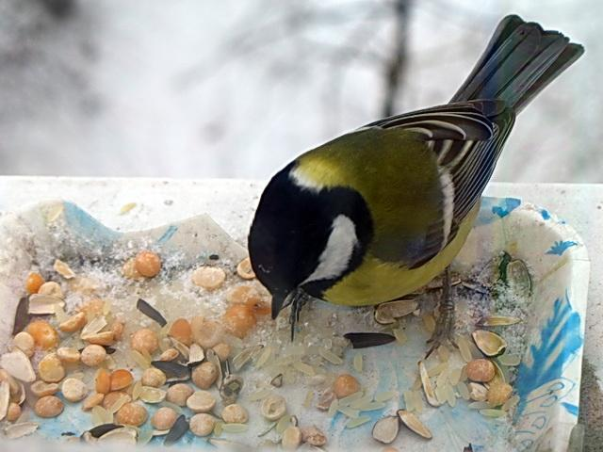
Покормите птиц зимой!
Пусть со всех концов
К вам слетятся, как домой,
Стайки на крыльцо.
Не богаты их корма,
Горсть зерна нужна,
Горсть одна – и не страшна
Будет им зима.
Сколько гибнет их – не счесть,
Видеть тяжело.
А ведь в нашем сердце ест
И для птиц тепло.
А. Яшин
Зима – трудное время для птиц. Это значит, что птицам приходится очень тяжело в этот период. Для того чтобы не замёрзнуть, птицам нужно много корма. Когда ночная температура падает до –10°С и ниже, синички за ночь теряют до 10% собственного веса! Чтобы поддержать температуру тела (а она у них около +40°С) и выжить, птицам с самого раннего утра нужен корм. Но бывает, что к нему не добраться — естественные места кормления либо занесены сугробами, либо покрыты непробиваемой ледяной коркой. Орнитологи утверждают: если не помочь птицам в зимний период, то из десяти синиц до весны доживут только две. Гибнут птицы не от холода, а от голода. И помочь птицам выжить могут только люди.
Реализация проекта
Проект "Зимующие птицы" был заведен нами в январе. Во время прогулок, наблюдая за птицами, воспитанники детского «Солнышко» отметили, что птиц стало меньше, и они ведут себя беспокойно. Сделали выводы: с наступлением холодов исчезли все насекомые, семена растений замело снегом и поэтому птицам нечего есть. Мы решили: птицам надо помогать! Затем мы обратились к родителям, вместе с ними обсудили, как можно помочь птицам. Совместно с родителями и администрацией д/сада решили организовать работу в проекте «Зимующие птицы». В группе мы обсудили основные направления деятельности в проекте, определили цели и задачи, предполагаемый результат, выяснили возможности, определили средства.
Для того чтобы успешно реализовать проект, мы с родителями собрали в группе библиотечку познавательной и художественной литературы. Дети в группе под руководством воспитателя и самостоятельно изучали эту литературу. Дома с родителями ребята изучали информацию в интернете о птицах, населяющий нашу местность, их образе жизни, искали информацию о том, чем можно подкармливать птиц в зимний период и как изготовить кормушки, которая расширила кругозор родителей и воспитанников, способствовала организации природоохранной деятельности. Дети с большим интересом рассказывали, что они узнали нового, отгадывали загадки, читали стихи, сказки и рассказы.
В непосредственно образовательной деятельности с детьми проводятся занятия по познавательному развитию «Кто такие птицы?», «Как зимой помочь птицам?», «Где зимуют птицы?», на которых дети расширили свои представления о птицах, об их образе жизни. С детьми организованы беседы, в ходе которых воспитанники систематизируют знания о зимующих птицах, о необходимости подкормки птиц в зимний период. Мы с детьми обсуждаем, каким кормом необходимо кормить птиц. Наши птицы предпочтение отдавали хлебным крошкам, пшену и семенам подсолнечника. Ребята узнали, что нельзя оставлять в кормушке чёрный хлеб, солёное сало, жареные семечки – вместо помощи это может нанести птицам вред.
Чтобы поддержать интерес воспитанников к теме «Птицы» и закрепить их знания, оформлены дидактические игры «Зимующие птицы», «Покормим птиц», «Четвертый лишний», "Кто на кормушке", "Сколько птиц на кормушке", "Дорисуй птицу" и др. В играх дети систематизировали знания о зимующих птицах, уточнили "меню" для птиц.
В это время для родителей оформлены консультации "Как сделать кормушку для птиц из пластиковой бутылки", "Кормушки для птиц", "Правила содержания кормушек", "Чем подкармливать птиц", чтобы они тоже приняли активное участие в проекте и оказали помощь детям в природоохранной деятельности.
Воспитанники с родителями дома изготовили кормушки из разного материала: В группе организована выставка кормушек. Во время занятий мы с детьми обсудили, какие кормушки прослужат дольше, куда и как их надо укрепить, чтобы не повредить деревья. Мы с воспитанниками тщательно изучили территорию и решили закрепить кормушки на деревьях, а одну кормушку - расположить возле нашего окна, чтобы мы смогли наблюдать за птицами и во время занятий и игр.
Надеюсь, что в ходе реализации проекта появятся активные участники, которые каждый день из дома будут приносить различный корм и кормить птиц. Некоторые воспитанники свои кормушки развесили и возле своих домов, они с родителями подкармливают птиц, наблюдают за их поведением и рассказывали всем, какие птицы прилетали на кормушки.
Заключение
Таким образом, я уверена, что в процессе реализации проекта у детей успешно формируется гуманно-ценностное отношение к природе и ко всему живому. В ходе реализации проекта воспитанники не только расширяют и систематизируют свои представления о видах птиц, но и в практической деятельности узнают, какие корма предпочитают птицы и какие разнообразные кормушки можно сделать своими руками, используя разный материал. Они также учатся организовывать природоохранную деятельность, взаимодействовать с социумом и радоваться результатам своего труда.
Так как это становится для них важным они уже не останавливаются на достигнутом, а определяют перспективы: птицы привыкли получать корм, поэтому подкормку птиц мы будем продолжать до тех пор, пока не появятся насекомые.

